

CREACIÓN

RED

LAN

**MARIO JIMÉNEZ MARSET**

**ÍNDICE**

1. EJERCICIO RED LAN: 3

2. WEBGRAFÍA: 4

# EJERCICIO RED LAN:

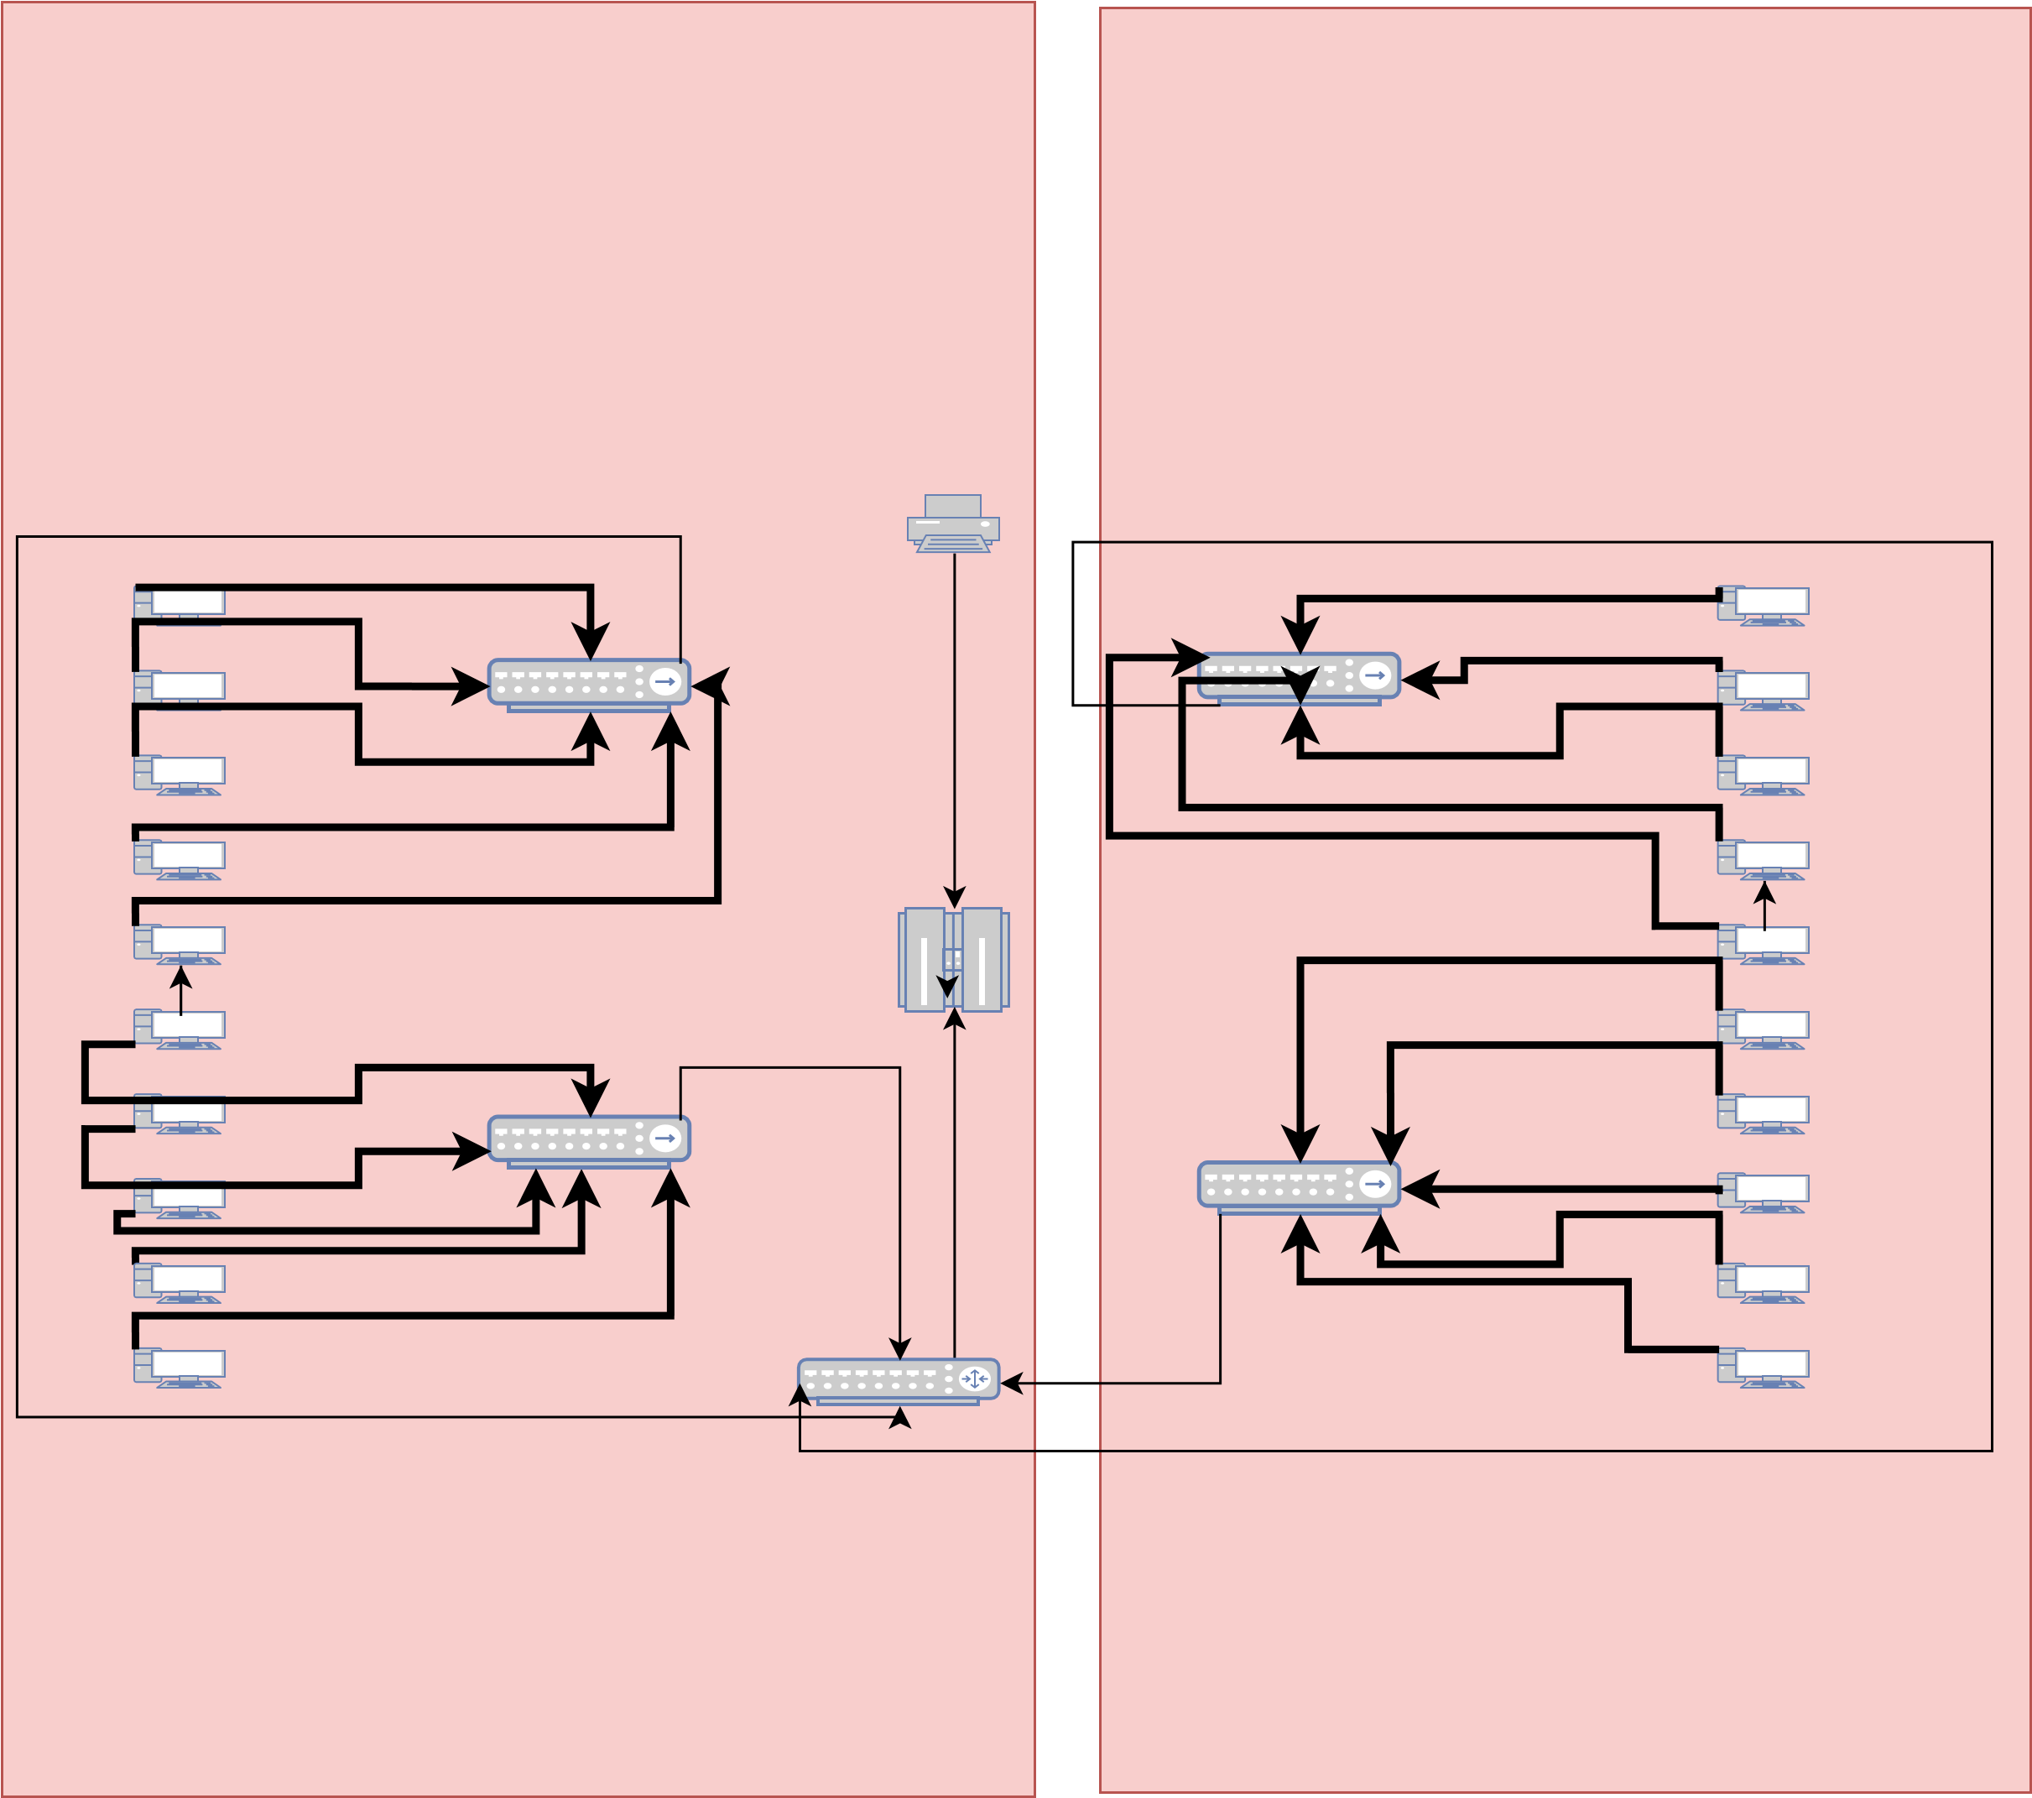

# WEBGRAFÍA:

La web utilizada para realizar este esquema de red es:

<https://app.diagrams.net/>